  PER UN TRATTAMENTO  DI COCCOLE  E BELLEZZA | 
FESTA DELLA DONNA

ai GIRASOLI
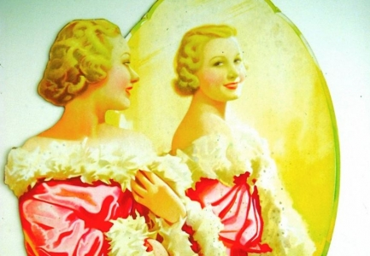 |  | La sig.ra……………………  è invitata  sabato 8 marzo 2014  alle ore………  presso il “Salone Coccole”  primo piano

PER UN TRATTAMENTO
DI COCCOLE
E BELLEZZA

FESTA DELLA DONNA

ai GIRASOLI
La sig.ra……………………

è invitata
sabato 8 marzo 2014
alle ore………

presso il “Salone Coccole”
primo piano

